Najpiękniejsze Biblioteki świata

Z okazji Tygodnia Bibliotek – opis wybranych najpiękniejszych bibliotek świata. Biblioteki to nie tylko miejsca gromadzenia książek, ale także architektoniczne symbole nauki i wiedzy. Ich forma, odzwierciedlająca epokę i kulturę, w której powstały, ma znaczenie dla społeczeństwa.

Benedyktyńska Biblioteka w Admont, Austria

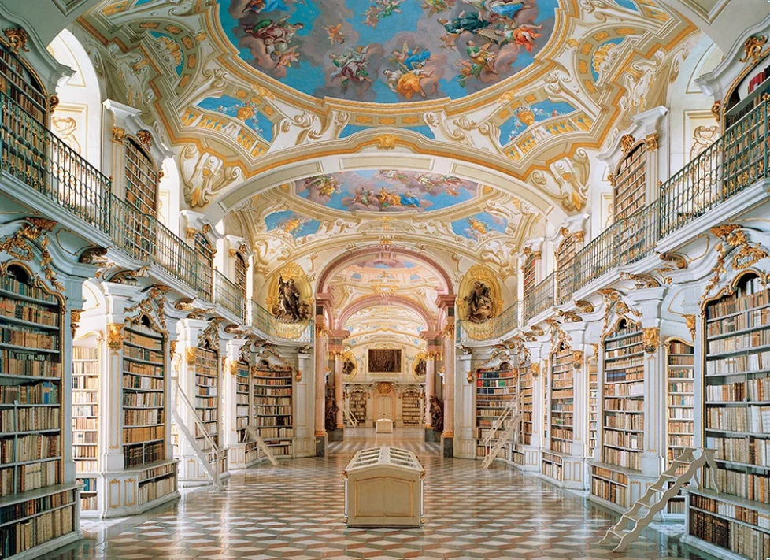
Biblioteka klasztorna opactwa Admont uważana jest za jedno z największych dzieł sztuki europejskiego późnego baroku, gdzie architektura, freski, rzeźby i wielowiekowe pisma łączą się w harmonijną przestrzeń pełną piękna i znaczenia. Wspaniała sala biblioteczna benedyktyńskiego opactwa Admont została ukończona w 1776 roku i może się poszczycić największym na świecie księgozbiorem benedyktyńskim. Zaprojektowana przez austriackiego architekta barokowego Josefa Huebera sala odzwierciedla ducha oświecenia - pomieszczenie zostało celowo zaprojektowane z myślą o świetle i przestrzeni, ponieważ: "Światło powinno wypełniać zarówno pokój, jak i umysł".

Nowa Biblioteka Miejska, Stuttgart, Niemcy

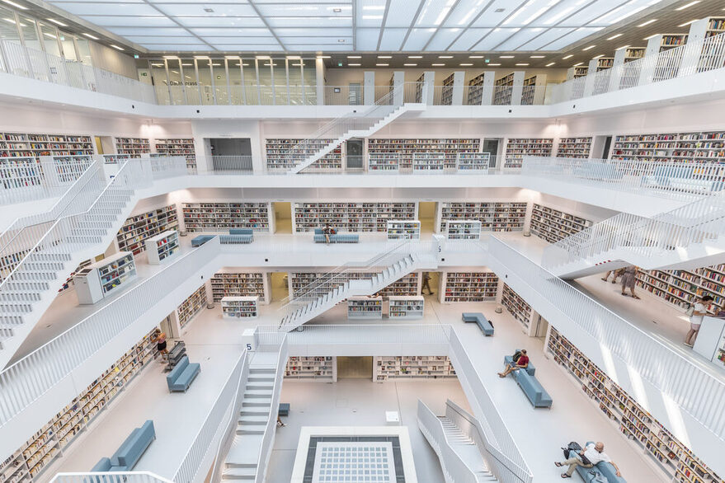

Czytelnia rozciąga się na kilka pięter, połączonych otwartymi klatkami schodowymi. Na każdym poziomie znajdują się galerie z półkami na książki i miejscami do czytania, a wnętrze biblioteki zostało zaprojektowane w całości w kolorze białym - od ścian, przez podłogę, po schody. wnętrze biblioteki zostało zaprojektowane w całości w kolorze białym.

Biblioteka Kongresu Stanów Zjednoczonych, Waszyngton

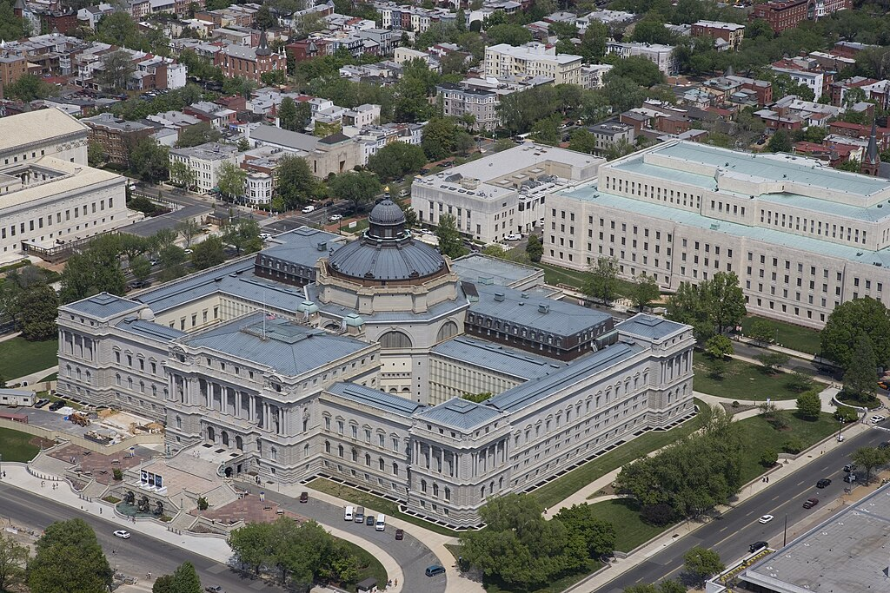

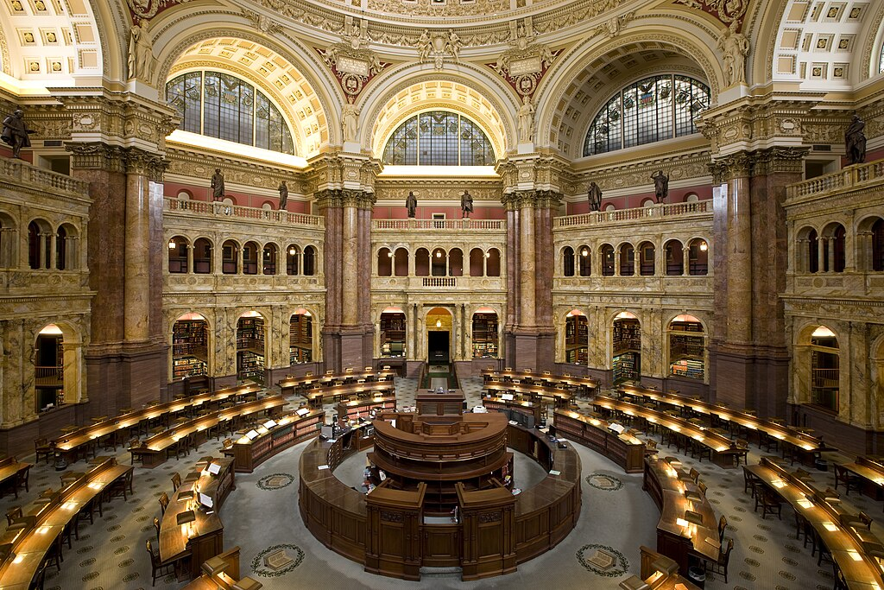
Biblioteka Kongresu powstała w 1800 roku w Waszyngtonie. Pełni funkcję biblioteki narodowej. Obecnie biblioteka zajmuje powierzchnię 29 ha i mieści się w czterech budynkach. Najstarszym jest budynek im. Thomasa Jeffersona. Sercem biblioteki jest czytelnia znajdująca się w budynku im. Thomasa Jeffersona. W zbiorach biblioteki znajduje się ponad 170 mln woluminów w ponad 470 językach.

Biblioteka Escorial, Hiszpania, Madryt

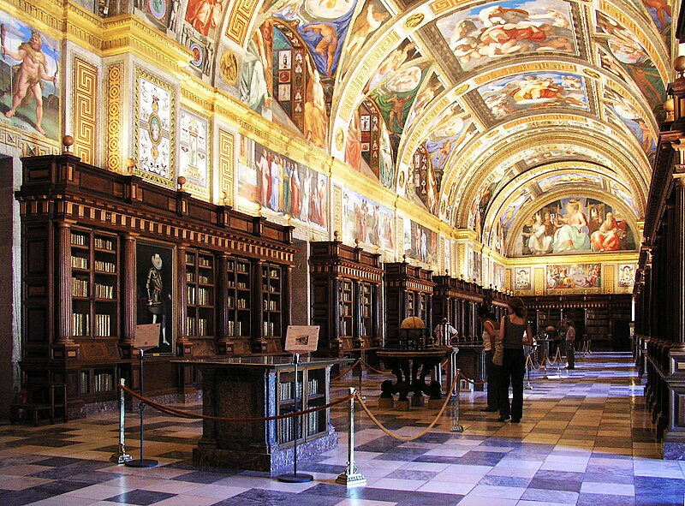

To hiszpańska biblioteka renesansowa, to zespół pałacowy-klasztorno-biblioteczny, założony przez Filipa II, znajdujący się w San Lorenzo de El Escorial. Biblioteka Escorial zachwyca freskami zdobiącymi sklepienia oraz licznymi globusami. Jej drewniane półki przechowują około 40 tysięcy ksiąg i manuskryptów.

Biblioteka publiczna w Kansas City, USA
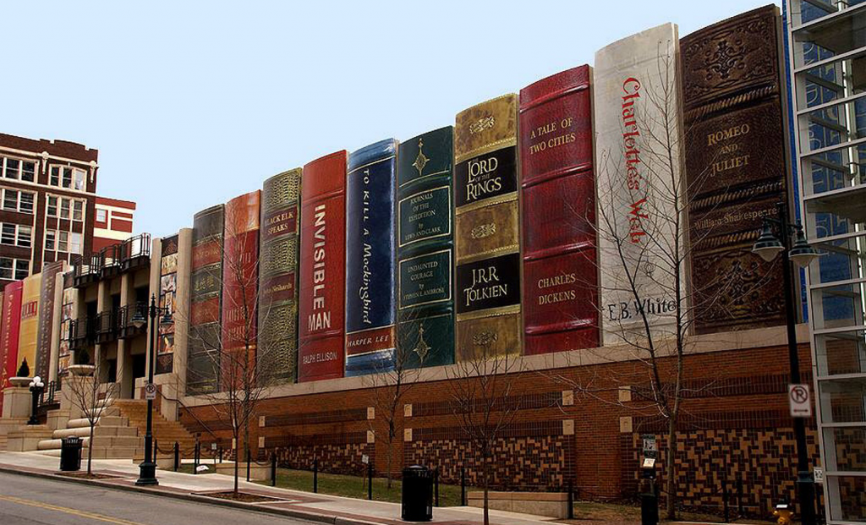
Imitacja grzbietów książek tworzy fasadę budynku widoczną z parkingu. Zbiory tej biblioteki również są imponujące. Wśród nich można znaleźć wiele materiałów związanych z historią miasta, jak na przykład: pocztówki, znaczki, listy, mapy itd. Biblioteka publiczna w Kansas City także angażuje się w liczne akcje społeczne, między innymi te, które mają pomóc osobom bezdomnym.

Klementinum w Pradze, Czechy


Biblioteka powstała po likwidacji zakonu w XVII wieku, po którym do dziś pozostało barokowe wnętrze. Jest jedną z najstarszych bibliotek na terenie Czech, a liczba zbiorów wynosi ponad 6,5 miliona książek. Oprócz imponującej liczby egzemplarzy książkowych Klementinum w Pradze ma także pokaźną kolekcję ziemskich globusów i zegarów astronomicznych.

Biblioteka Narodowa Łotwy, Ryga

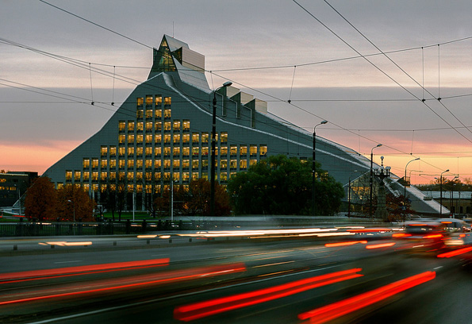

Łotewska biblioteka narodowa z siedzibą w Rydze, narodowa instytucja kultury, założona jako Państwowa Biblioteka Łotwy w 1919 roku. Od 2014 roku mieści się w nowoczesnym gmachu nad Dźwiną. W bibliotece znajdują się książki, periodyki, publikacje elektroniczne i audiowizualne, manuskrypty, druki rzadkie. Głównym celem biblioteki jest gromadzenie i propagowanie zbiorów literatury łotewskiej, materiałów o Łotwie.

Biblioteka w Birmingham

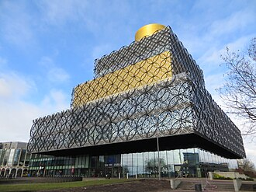

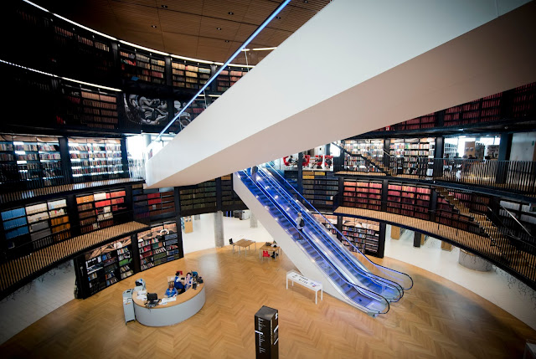

Na początku września 2013 roku powstała największa biblioteka publiczna w Europie. Placówka może poszczycić się funkcjonalnością na miarę XXI wieku. Wnętrze składa się z szeregu połączonych ze sobą okrągłych sal. Nie zapomniano również o dwóch tarasach na świeżym powietrzu, gdzie można udać się książkami, aby poczytać wśród zieleni. Na samym szczycie znajduje się punkt widokowy oraz zbudowana w wiktoriańskim stylu sala upamiętniająca Williama Szekspira, gdzie wystawiona jest m.in. kopia pośmiertnej maski dramaturga. Budynek nowej biblioteki w Birmingham posiada dziesięć kondygnacji. Biblioteka przetwarza wszystkie zużyte materiały, w tym papier i plastik. Wykorzystuje system źródeł gruntowych w celu zmniejszenia zużycia energii. Zimna woda gruntowa jest wypompowywana z ziemi i wykorzystywana w systemie klimatyzacji, następnie woda spływa z powrotem do ziemi. Wykorzystanie wód podziemnych, jako źródła energii odnawialnej, obniża emisję dwutlenku węgla w Bibliotece.
Czytelnikom zostaną udostępnione zbiory liczące 400 tysięcy książek, liczne archiwa zdjęciowe, a także biblioteka muzyczna.

Bibliografia:
https://stiftadmont.at/pl/o-bibliotece-opactwa/
https://www.stuttgart.de/pl/tourismus/sehenswuerdigkeiten/stadtbibliothek
https://pl.wikipedia.org/wiki/Biblioteka_Kongresu
https://en.wikipedia.org/wiki/Library_of_the_Monastery_of_San_Lorenzo_de_El_Escorial
https://polszczyzna.pl/najpiekniejsze-biblioteki-swiata/
https://en.wikipedia.org/wiki/Library_of_Birmingham

